ЕДИНАЯ СИСТЕМА НОРМИРОВАНИЯ И СТАНДАРТИЗАЦИИ ПОКАЗАТЕЛЕЙ ТОЧНОСТИ

Для обеспечения качества продукции, повышения эффективности производства за счет унификации требований к точности, увеличения масштабов выпуска продукции и т. п. используется обязательная система допусков и посадок, охватывающая все размерные параметры. Выпускаются отдельные стандарты на предельные отклонения и посадки различных видов соединений, но все они объединяются едиными принципами построения. Таких принципов можно выделить восемь
Принцип применения рядов предпочтительных чисел заключается в том, что числовые ряды интервалов размеров, градаций точности и других показателей строятся по одному из основных или производных рядов предпочтительных чисел.
Принцип масштабных коэффициентов основан на том, что изменение величины допуска в зависимости от размера подчиняется определенной закономерности, описываемой некоторой функцией размера, называемой единицей допуска.
Принцип применения коэффициентов точности заключается в том, что числовые значения допусков размеров получаются умножением единицы допуска (значения масштабного коэффициента при среднем в данном интервале значении размера) на определенное число (коэффициент точности).
Принцип применения упрощающих способов построения посадок заключается в использовании двух эквивалентных по простоте способов, при которых расположение поля допуска одной, называемой основной деталью, из двух соединяемых деталей оставляют неизменным, необходимую же посадку обеспечивают за счет смешения поля допуска сопрягаемой детали, что обеспечивает требуемый для посадки зазор или натяг.
Принцип экономии материала при установлении поля допуска основной детали заключается в расположении последнего "в тело": поле допуска отверстия располагается вверх (в сторону положительных отклонений) при нижнем отклонении Е1 = 0, а вала - вниз (в сторону отрицательных отклонений) при верхнем отклонении е$ = 0. Экономия получается в результате того, что допустимые отклонения действительных размеров уменьшают массу основной детали.
Принцип унификации полей допусков предусматривает выделение из общего числа стандартизованных полей допусков полей допусков предпочтительного применения.
Принцип физически обоснованного изменения зазора в зависимости от размера соединения заключается в том, что зазоры и натяги изменяются в зависимости от размера соединения по законам, отвечающим физическим условиям применения посадок.
Принцип приведения норм точности к определенному температурному режиму указывает на необходимость отнесения стандартизованных предельных отклонений размерных параметров к определенной температуре. Такой температурой является 293,15 К (+20°С) по международной практической температурной шкале.
Основные нормы взаимозаменяемости. единая система полей допусков и посадок (ЕСДП)
Признаки построения системы допусков и посадок
Единая система допусков и посадок построена на основе закономерностей, соответствующих изложенным выше принципам, и эти закономерности являются ее признаками.
Система допусков и посадок - это совокупность рядов допусков и посадок, закономерно построенных на основе опыта, теоретических и экспериментальных исследований и оформленных в виде стандарта. В настоящее время разработаны и действуют системы допусков и посадок для типовых видов сопряжения: гладких, конических, резьбовых, шпоночных, шлицевых, зубчатых передач и др.
Системы допусков и посадок облегчают назначение точностных параметров деталей, ограничивая промышленность минимально необходимыми, но достаточными для реальных целей возможностями выбора.
В настоящее время большинство стран мира применяют системы допусков и посадок ISO (International Organisation for Standarti-sation), которые созданы для возможной унификации национальных систем допусков и посадок.
В нашей стране переход на единую систему допусков и посадок и основные нормы взаимозаменяемости, которые основаны на стандартах и рекомендациях ISO, начался с 1977 г. Такой переход создает возможности для международной специализации и кооперирования при производстве деталей, сборочных единиц, технологической оснастки, машин и т. п.; обеспечивает повышение конкурентоспособности отечественной продукции на мировом рынке; обеспечивает эффективность научно-технического обмена между различными странами и др.
Допуски в любой системе устанавливаются для определенного диапазона размеров.
Первый признак ЕСДП состоит в том, что с целью упрощения таблиц допусков и посадок номинальные размеры разбиты на диапазоны и интервалы.
Номинальные размеры, охватываемые ЕСДП, разбиты на следующие диапазоны: менее 1 мм (ГОСТ 25347-82); от 1 до 500 мм (ГОСТ 25347-82); свыше 500 до 3150 мм (ГОСТ 25347-82); свыше 3150 до 10000 мм (ГОСТ 25348-82); свыше 10000 до 40000 мм, что позволяет учесть особенности достижения заданной точности различных размеров при изготовлении.
Наиболее широко используемым диапазоном является диапазон размеров от I до 500 мм.
Для построения рядов допусков каждый из диапазонов, в свою очередь, разделен на несколько интервалов. Это сделано потому, что назначать допуск для каждого номинального размера нецелесообразно. Таблицы допусков в этом случае получились бы громоздкими, а сами допуски для смежных размеров отличались бы один от другого незначительно. В связи с этим для всех размеров, охватываемых интервалом, назначается один и тот же допуск.
Интервалы номинальных размеров, принятые в единой системе допусков и посадок (ЕСДП)*, приведены в табл. 5.1.
Для размеров до 500 мм установлены промежуточные интервалы для валов с основными отклонениями от "я" до "о> и от "г" до "гс", для отверстий с основными отклонениями от "А" до "С" и от "Я" до "ZC".
5.1. Интервалы размеров в диапазоне до 3150 мм
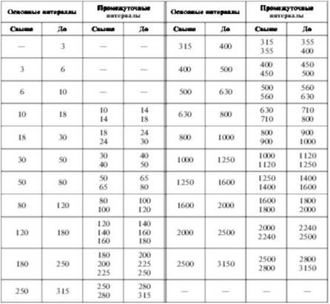
Для размеров свыше 500 до 3150 мм установлены промежуточные интервалы для валов с основными отклонениями "с", "cd" и от "г" до "v", для отверстий с основными отклонениями "С", "CD" и от "А?" до
Начиная с 250 мм границы основных интервалов приняты по нормальным линейным размерам ряда АМО. Промежуточные интервалы введены для номинальных размеров свыше 10 мм и делят основной интервал на два или три подынтервала.
Диаметры по интервалам распределены таким образом, чтобы допуски, подсчитанные по крайним значениям в каждом интервале, отличались от допусков, подсчитанных по среднему значению диаметра в том же интервале, не более чем на 5-8%.
Расчет допусков и предельных отклонений для каждого интервала номинальных размеров производится по среднему геометрическому Dero граничных значений (olimin и Д|тах)
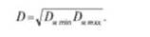
Для интервала размеров до 3 мм принято />=л/з.
Интервал размеров является открытым с нижней и закрытым с верхней границы, т. е. (Д1т1п, Д1тах).
Второй признак ЕСДП заключается в принятой в соответствии с принципом масштабных коэффициентов единицы допуска.
Для назначения допусков необходимо было установить закономерность изменения допусков в зависимости от изменения номинального размера. Поэтому для построения системы допусков устанавливают единицу допуска /' (Единица допуска /', / - множитель в формулах допусков, являющийся функцией номинального размера и служащий для определения числового значения допуска. Для размеров до 500 мм единица допуска обозначается буквой /', а для номинальных размеров свыше 500 мм - /.) Единица допуска отражает влияние технологических, конструктивных и метрологических факторов и выражает зависимость допуска от номинального размера, ограничиваемого допуском, и является мерой точности.
На основе многочисленных исследований погрешности изготовления деталей в зависимости от номинального размера установлено, что в одинаковых технологических условиях она изменяется по следующему закону:
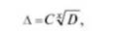
где л' - изменяется от 2,5 до 3,5; коэффициент Сдля шлифованных валов близок к 0,005, а для отверстий 0,008.
где О - среднее геометрическое крайних размеров каждого интервала, мм.
Член 0,0010 в формуле (5.30) учитывает погрешности измерения.
На рис. 5.15 приведен график зависимости (5.30) для диапазона размеров от I до 500 мм. На графике покатаны основные интервалы размеров (обозначены цифрами 4-13).
Третьим признаком ЕСДП является градации точности (ряды точности). В каждом изделии детали разного назначения изготовляют с различной точностью, в зависимости от требований, предъявляемым к ним. Для нормирования требуемой точности установлены квалитеты (степени точности).
Квалитет (степень точности) - совокупность допусков, рассматриваемых как соответствующие одному уровню точности для всех номинальных размеров. Для каждого квалитета существует закономерно построенный ряд полей допусков, в котором разные по величине размеры имеют одну и ту же относительную точность, определяемую коэффициентом а.
Допуски деталей одинаковой точности содержат равное число единиц допуска а.
Число квалитетов определяется потребностью промышленности. В ЕСДП предусмотрено 20 квалитетов, которые обозначаются порядковыми номерами, возрастающими с увеличением допуска: 01; 0; 1; 2; 3,16; 17; 18. Допуск обозначается буквами //"(International tolerance), за которыми следует номер квалитета, например: /712; /78; /70.
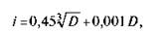
В ЕСДП для размеров 1-500 мм единица допуска определяется по формуле
а для диапазона размеров 500-10000 мм по формуле
Рис. 5.15. Графическая иллюстрация зависимости единицы допуска і от номинального размера
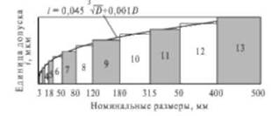
Величину допуска для 5-17 квалитета (для любого размера) получают умножением единицы допуска /' на определенное, постоянное для данного квалитета число единиц допуска я, т. е.
Число единиц допуска а для различных квалитетов приведено в табл. 5.2.
5.2. Число единиц допуска в 5-17 квалитетах (для размеров до 500 мм)
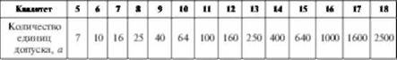
Для других квалитетов допуски определяются по специальным формулам.
Отметим, что начиная с 6-го квалитета, количество единиц допуска а изменяется по геометрической прогрессии со знаменателем (р = 1,6 (ряд R5). Это означает, что при переходе от одного квалитета к другому допуск возрастает в 1,6 раза (на 60 %),а при переходе на 5 квалитетов - допуск увеличивается в 10 раз. Это правило можно использовать и для получения допусков грубее /Л 8.
Квалитет определяет величину допуска на изготовление, а следовательно, предопределяет методы и средства изготовления деталей машин.
По заданному допуску размера можно определить квалитет, по которому он изготовлен.
Пример.
Пусть известно, что номинальный размер равен 90 мм, а допуск равен 220 мкм. Требуется определить квалитет, по которому изготовлен размер.
Решение. Предварительно определим единицу допуска по формуле (5.3O)/ = O,453/Ô"+O,OO10, гдеО = ^ОиminDHmax. Размер 90 попадает в интервал 80-120 мм (см. табл.5.1). Следовательно, Dn mjn = 80 мм, a Du mxt = 120 мм. Тогда среднее значение интервала D = ^/>и mln Z)|( max ~~ л/80 120 "98 мм. Подставляя D в формулу для определения единицы допуска, получим
i = 0,45 40+ 0,001 D- 0,45^98" + 0,001 98 * 2,17 мкм. Из формулы (5.32) находим значение количества единиц допуска а =- =-*101.
/ 2,17
По табл. 5.2 находим, что размер изготовлен по 11-му квалитету (табличное значение количества единиц допуска равно 100).
Назначение необходимого квалитета является сложной технико-экономической задачей.
Четвертым признаком ЕСДП служит основанное на принципе экономии металла предельно одностороннее расположение полей допусков основных деталей (рис. 5.16).
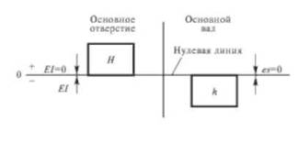
Рис. 5.16. Предельно одностороннее расположение полей допусков основного отверстия (Н) и основного вала (h)
Основное отверстие - отверстие, нижнее отклонение которого равно нулю, т. е. Е/ = 0.
Основной вал - вал, верхнее отклонение которого равно нулю, т. е. ез = 0.
Основное отверстие обозначается буквой Я, а основной вал - Л.
Система ЕСДП является предельно односторонней. Существенным следствием принятого расположения полей допусков основной детали является снижение массы изделий и экономия металла на заготовках.
Пятым признаком ЕСДП является расположение полей допусков. Значение размера определенной точности характеризуется величиной и расположением допуска относительно номинального размера. В ЕСДП для указания положения поля допуска относительно номинального размера нормируются величины основных отклонений, которые обозначаются латинскими буквами - большими для отверстия
(Л, Я, С, СД £, ЕР, Д ГС, (7, Я, /(/$), ЛГ, Л/, Л/, Д Я, £ Т, /У, К К У, Д гл, 2В, 2С)
и малыми для валов
(а, />, с, са е, е/,/,&, g, Ъ т> п> Р> г> '> и> у* # ^ & гс>-
Основное отклонение - одно из двух предельных отклонений (верхнее или нижнее), определяющее положение поля допуска относительно нулевой линии. Каждому из основных отклонений на рис. 5.17 соответствует определенный уровень относительно нулевой линии, от которого начинается поле допуска. Штриховкой показано направление допуска, а второе предельное отклонение не указано, так как оно зависит от поля допуска.
Основные отклонения стандартизованы, как правило, независимо от допусков, а их численные значения установлены в зависимости от интервалов номинальных размеров.
Для полей допусков, расположенных ниже нулевой линии, основным (ближайшим) отклонением является верхнее отклонение (еу для вала или £5 для отверстия). Для полей допусков, располо
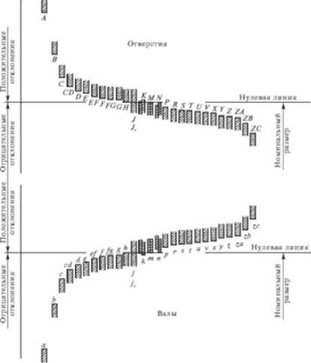
Рис. 5.17. Схема расположения и обозначения основных отклонений (штриховкой показано направление расположения поля допуска)
женных выше нулевой линии, основным (ближайшим) отклонением является нижнее отклонение (е/ для вала или £7для отверстия).
Одинаковые наборы основных отклонений валов и отверстий обеспечивают равные возможности образования полей допусков валов и отверстий. Отметим, что на рис. 5.17 указан полный набор основных отклонений, который характеризует потенциальные возможности системы.
Исходными при построении системы были приняты основные отклонения валов, числовые значения которых рассчитаны по формулам, приведенным в ГОСТ 25346-89.
Числовые значения основных отклонений отверстий рассчитываются на основе верхнего отклонения ел или нижнего отклонения ел вала того же обозначения в соответствии с общим и специальным правилами, которые сформулированы на основе следующих положений: общее правило - основное отклонение отверстия должно быть симметрично относительно нулевой линии основному отклонению вала того же буквенного обозначения; специальное правило - основное отклонение отверстия должно быть таким, чтобы две соответствующие друг другу посадки в системе отверстия и в системе вала, в которых отверстие данного квалитета соединяется с валом ближайшего более
Н1 Р1 _
точного квалитета, например-7- и -г, обеспечили идентичные зазоры
ро по
или натяги.
В соответствии с общим правилом:
- для отверстий с отклонениями А - Н
- для отверстий с отклонениями К - 2С
Данное правило действительно для всех отклонений, за исключением: отклонений, на которое распространяется специальное правило; отверстий от N9 до Мб для размеров свыше 3 до 500 мм, у которых основное отклонение равно нулю.
Специальное правило действительно для интервалов размеров свыше 3 до 500 мм: для отверстий с основными отклонениями У, К, Л/, N до 8-го квалитета включительно; для отверстий с основными отклонениями от Рцо ZC до 7-го квалитета включительно.
В соответствии со специальным правилом основное отклонение отверстия определяется по формуле
где Д = 1ТП - 1ТП_{ - разность между допусками того квалитета, в котором образуется поле допуска, и ближайшего более точного квалитета. На рис. 5.18 приведена иллюстрация к специальному правилу определения основных отклонений отверстий.
В ЕСДП поле допуска образуется сочетанием основного отклонения и номера квалитета. Условное обозначение поля допуска состоит из буквы и числа. Например, Л8 означает, что это поле допуска отверстия (большая буква А), у которого нижнее отклонение положительно (см. рис. 5.16), а величина допуска соответствует 8-му квалитету.
Сочетание Ю означает, что это поле допуска основного вала, верхнее отклонение которого равно нулю, а величина допуска соответствует 7-му квалитету.
Если поле допуска располагается ниже нулевой линии, то основным отклонением является верхнее отклонение, а нижнее определяется по формуле
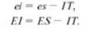
При расположении поля допуска выше нулевой линии основным отклонением является нижнее отклонение, а верхнее отклонение определяется по формуле
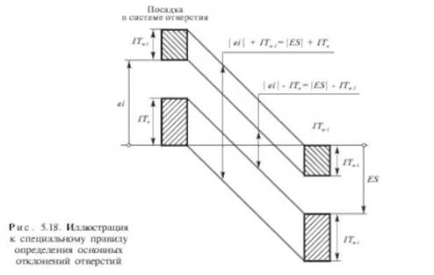
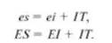
В этих формулах /Г-допуск размера, который зависит от номера квалитета и номинального размера и не зависит от основного отклонения.
В ЕСДП допускаются любые сочетания основных отклонений и квалитетов, что позволяет получить большое число различных полей допусков валов и отверстий. Это значительно превышает потребности промышленности. В связи с этим путем отбора была установлена ограниченная номенклатура полей допусков (ГОСТ 25347-82).
Поля допусков валов и отверстий для номинальных размеров от I до 500 мм приведены в табл. 5.3 и 5.4.
Шестым признаком ЕСДП предусмотрены посадки в системе отверстия и в системе вала.
Посадки в системе отверстия - посадки, в которых требуемые зазоры и натяги получаются сочетанием различных полей допусков валов с полем допуска основного отверстия (рис. 5.19).
Посадки в системе вала - посадки, в которых требуемые зазоры и натяги получаются сочетанием различных полей допусков отверстия с полем допуска основного вала (рис. 5.19).
Системы отверстия и вала формально равноправны. Однако система отверстия является предпочтительной. Она более экономичная. Это обусловлено значительно меньшей номенклатурой инструментов для обработки. Различные валы в системе отверстия могут обрабатываться резцом, тогда как для получения в системе вала разнообразных посадок при определенном размере сопряжения требуется большое количество мерного инструмента (сверл, зенкеров, разверток, протяжек).
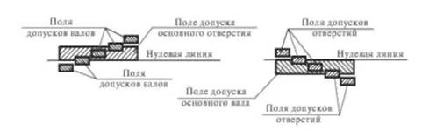
Рис. 5.19. Схема расположения полей допусков отверстий и валов в системе отверстия и системе вала
5.3. Поля допусков валов при номинальных размерах от 1 до 500 мм
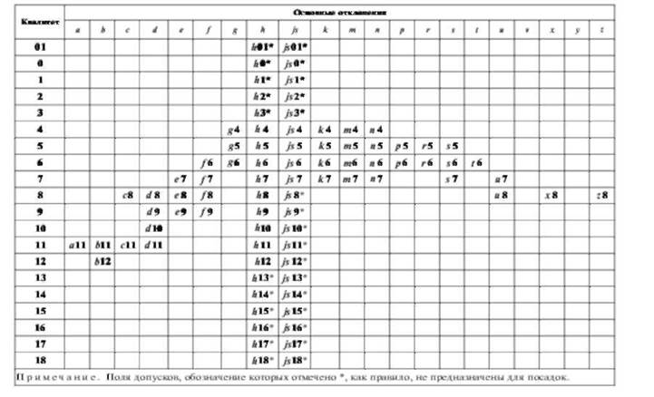
5.4. Поля допусков отверстий при номинальных размерах от 1 до 500 мм
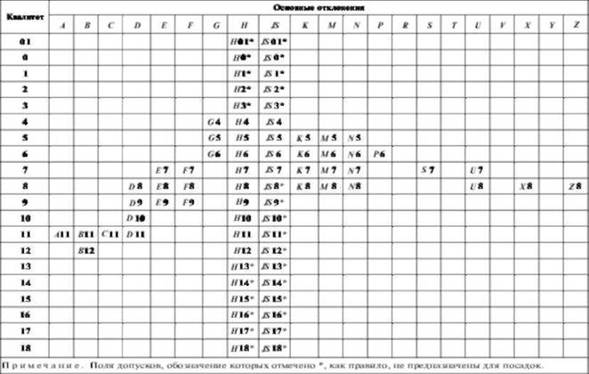
Обозначения предпочтительных полей допусков выделены жирным шрифтом.
Однако в некоторых случаях система вала более предпочтительна. Такие случаи весьма ограничены, и критерием для их использования чаше всего являются экономические соображения.
В частности, система вала применяется:
- когда на вал одного диаметра необходимо установить несколько отверстий с разным видом посадок;
- при использовании стандартных узлов и деталей, изготовленных в определенных системах, например наружный диаметр подшипников качения изготавливается по системе вала, поскольку этот узел выпускается в продажу и заранее неизвестно, по какой посадке будет установлен подшипник в механизм. Если бы делать наружный диаметр подшипника в системе отверстия, то потребовалось бы значительно расширить их номенклатуру, а обрабатывать подшипник по наружному диаметру нецелесообразно;
- при изготовлении валов из калиброванного материала ("серебрянка"). Этот материал представляет собой хорошо обработанный вал, и для многих отраслей промышленности его можно использовать без обработки, принимая его за основной вал, а обрабатывать только отверстия для получения необходимой посадки;
- когда по прочностным соображениям нежелательно делать ступенчатый вал для избежания концентрации напряжений в месте перехода с одного диаметра на другой, тогда делают валы постоянного диаметра;
- по технологическим соображениям, когда, например, при ремонте имеется готовый вал и под него делается отверстие.
При использовании высокопроизводительного оборудования, например бесцентрово-шлифовальных станков, стоимость изготовления вала оказывается небольшой, и в ряде случаев экономически целесообразно применять систему вала при изготовлении на таких станках. Приведенные примеры являются частными случаями использования системы вала. В подавляющем большинстве применяется система отверстия.
Основные отклонения валов от а до А и отверстий от А до Н используются для образования полей допусков, предназначенных для посадок с зазором соответственно в системе отверстия и в системе вала.
В переходных посадках используются чаше всего основные отклонения отуу до п у валов, от /Здо /Уу отверстий.
Для полей допусков с использованием букв № и/V можно сказать, что у них среднее отклонение (а не основное) равно нулю. Основные отклонения У и У аналогичны во многом отклонениям у'л и № и отличаются тем, что поля допусков с этой буквой не имеют строго симметричного расположения.
Основные отклонения валов от р до гс и отверстий от Р до 2С используются в основном для образования полей допусков для посадок с натягом. В табл. 5.5 приведены рекомендуемые к применению посадки в системе отверстия (69 посадок), а в табл. 5.6 - в системе вала (61 посадка).
В практической деятельности используется значительно меньшее количество посадок. Количество посадок предпочтительного применения в системе отверстия для размеров от I до 500 мм (в табл. 5.5 выделены жирным шрифтом) равно 17, а в системе вала (табл. 5.6) - 10.
Седьмым признаком ЕСДП служит температурный режим. В зависимости от температуры, которую имеет изготовленная деталь, ее размеры будут различные. Поэтому установлено, что стандартные допуски и посадки относятся к деталям, размеры которых определены при нормальной температуре 20°С. Такая температура принята близкой к температуре рабочих помещений машиностроительных заводов. Аттестация измерительных средств, а также точные измерения необходимо выполнять при нормальной температуре.
Для точных измерений часто выделяют специальные помещения, в которых температура поддерживается в пределах одного градуса в любое время года. Неравномерность температурного поля в помещении, разность коэффициентов линейного расширения контролируемых изделий и измерительных средств являются причинами температурных погрешностей.
Погрешность измерения, вызванную отклонениями от нормальной температуры и разности коэффициентов линейного расширения детали и измерительного средства, можно определить по формуле
где / - измеряемый размер, мм; ах и щ - коэффициенты линейного расширения материалов детали и измерительного средства; Дг, и Д/э - разность между температурой соответственно детали и измерительного средства и нормальной температурой, т. е. Д/, = /, - 20 °С и Д/2 = и - 20 °С. Подсчитанную таким образом погрешность можно внести в качестве поправки к результату измерения, взяв ее с обратным знаком.
Температурные погрешности могут достигать значительной величины. Например, при контроле размера 250 мм изделия, изготовленного из стали 30ХГСА (коэффициент линейного расширения
а=2-~*,-1-), гладким калибром, изготовленного из хромистой стали С
5.5. Рекомендуемые посадки в системе отверстия при номинальных размерах от 1 до 500 мм
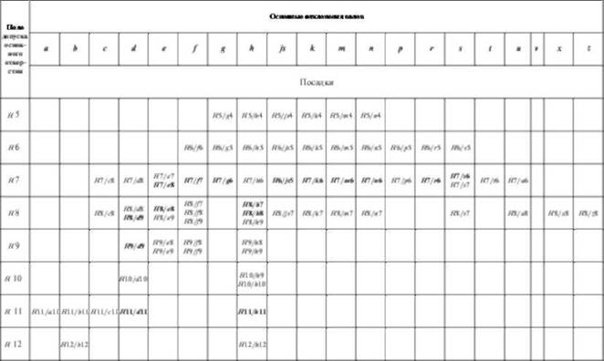
5.6. Рекомендуемые посадки в системе вала при номинальных размерах от 1 до 500 мм
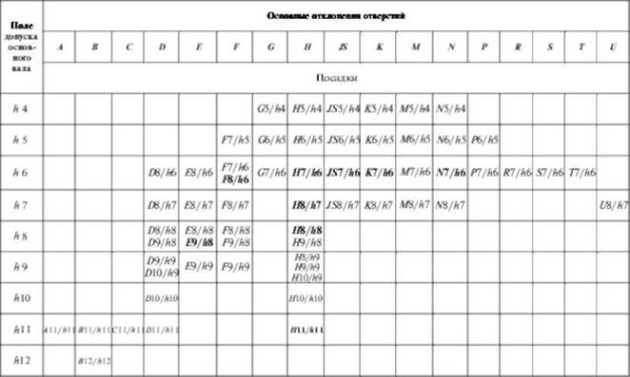
(а=2Л0'*>-1- ) при температуре изделия 24 °С и температуре калибра 18°С, будем иметь погрешность
Д/"250<1210^64-210-6-2)^0,011 мм = 11 мкм.
Погрешность измерения может возникнуть также и от местного нагрева, например под действием тепла рук контролера.
Для увеличения точности измерений необходимо применять тепловую изоляцию (термоизоляционные накладки и ручки у скоб) или термоизолирующие перчатки для контролеров.
Еще одним из способов устранения температурной погрешности от разности температур детали и измерительного средства является выравнивание температур. Для этого проверяемую деталь и измерительное средство выдерживают в одинаковых условиях в течение определенного времени, которое можно определить по формуле [16]
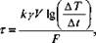
где к - коэффициент, зависящий от условий охлаждения; при охлаждении в эмульсии к = 1,75, при охлаждении на чугунной плите к = 6, при охлаждении на воздухе к = 30; у - плотность материала детали, кт/м3; Т7- площадь поверхности детали, м2; Т - начальная разность температур; / - конечная разность температур

